序号（学号）： | (入学时学号)

长春光华学院
毕 业 设 计 译 文

在此输入英文、中文题目，黑体小二

姓 名
教 学 院
专 业
班 级
指导教师

2017 | 年 | 06 | 月 | 22 | 日

说明：1. 题目处要有英文和中文标题，英文标题在前，中文标题在后，均为黑体小二，不加粗。
2. 本页不需加页眉横线和页脚横线。
3. 对于校企合作专业，在本页页眉靠左加上相应的企业及学校logo。

Temperature and Humidity Sensor

SHT1x / SHT7x Humidity & Temperature Sensor
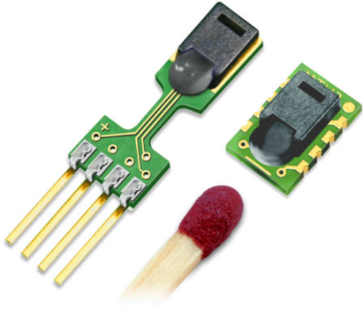
- Relative humidity and temperature sensors
- Dew point
- Fully calibrated, digital output
- Excellent long-term stability
- No external components required
- Ultra low power consumption
- Surface mountable or 4-pin fully interchangeable
- Small size
- Automatic power down

SHT1x / SHT7x Product Summary
The SHTxx is a single chip relative humidity and temperature multi sensor module comprising a calibrated digital output.

说明：1. 页眉中“长春光华学院”字体为华文行楷，字号小三；“毕业设计专用纸”字体为仿宋，字号小四。
- 页脚居中，格式为“第 X 页 共 X 页”，宋体，五号。英文和中文单独排页码。
- 不需目录，英文、中文字体字号均为宋体，小四，行间距20磅。其中英文在前，中文在后，中文需另起一页，单独排页码。
4. 文中其他格式与毕业设计说明书格式相同。

温湿度传感器

数字温湿度传感器(SHT 1x/ SHT 7x)

_ 相对湿度和温度测量
_ 兼有露点
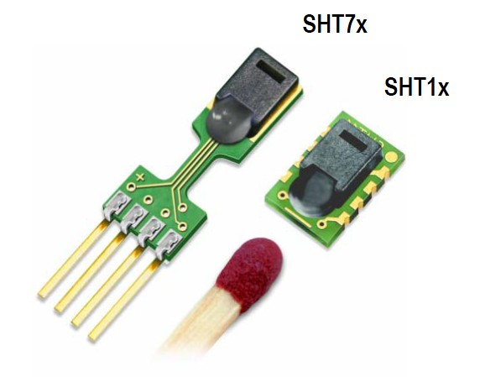
_ 全标定输出，无需标定即可互换使用
_ 卓越的长期稳定性
_ 两线制数字接口，无需额外部件
_ 基于请求式测量，因此低能耗
_ 表面贴片或4 针引脚安装
_ 超小尺寸
_ 自动休眠

SHT1x / SHT7x 产品概述

SHTxx 系列产品是一款高度集成的温湿度传感器芯片， 提供全标定的数字输出。它采用专利的CMOSens® 技术，确保产品具有极高的可靠性与卓越的长期稳定性。传感器包括一个电容性聚合体测湿敏感元件、一个用能隙材料制成的测温元件，并在同一芯片上，与14 位的A/D 转换器以及串行接口电路实现无缝连接。因此，该产品具有品质卓越、超快响应、抗干扰能力强、极高的性价比等优点。
每个传感器芯片都在极为精确的湿度腔室中进行标定，以镜面冷凝式湿度计为参照。校准系数以程序形式储存在OTP 内存中，在标定的过程中使用。两线制的串行接口与内部的电压调整，使外围系统集成变得快速而简单。微小的体积、极低的功耗，使其成为各类应用的首选。产品提供表面贴片 LCC 或4 针单排引脚封装。特殊封装形式可根据用户需求而提供。

应用领域

